Preguntas de Repaso Funciones Trascendentes

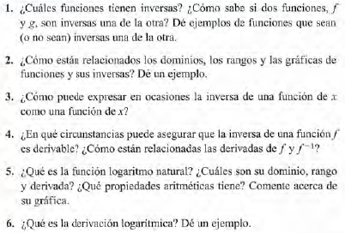

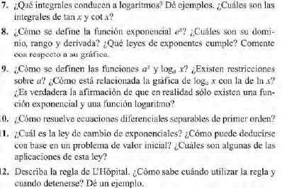

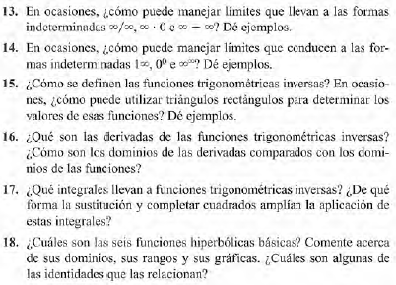

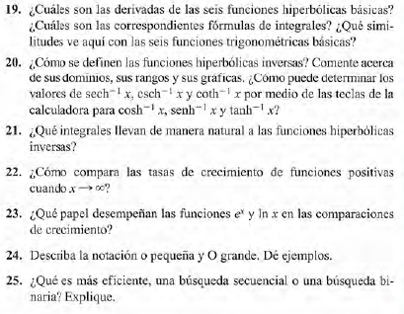

RESPUESTAS:

1) Solo las funciones inyectivas tienen inversas. Definición de función inyectiva:

La función $f:D\left(f\right)→R$ es inyectiva en $D\left(f\right)$ si y solo si $∀\left\{x_{1},x_{2}\right\} ϵ D\left(f\right):$

$$f\left(x_{1}\right)≠f\left(x_{2}\right), siempre que x_{1}≠x_{2}$$

Definición de función inversa:

Sea $f:D\left(f\right)→Rf$ una función inyectiva en $D\left(f\right)$ con rango $Rf$, entonces se define la función inversa de f como $f^{-1}:Rf→D(f)$, tal que:

$$f^{-1}\left(y\right)=x si y solo si f\left(x\right)=y, ∀y ϵ D(Rf)$$

Para determinar si una función es inversa de la otra se utiliza la siguiente propiedad de la composición de funciones inversas:

Sean $f:D\left(f\right)→Rf$ y $f^{-1}:D\left(f^{-1}\right)→Rf^{-1}$ funciones inversas, entonces:

$$f^{-1}\left(f\left(x\right)\right)=x, ∀x ϵ D(f) (1)$$

$$f\left(f^{-1}\left(x\right)\right)=x, ∀x ϵ D\left(f^{-1}\right) (2)$$

Entonces para verificar si dos funciones f y g son inversas primero verificamos que se cumpla:

$$D\left(f\right)=R\left(g\right) y R\left(f\right)=D\left(g\right), donde R\left(g\right) y R\left(f\right) son los rango de g y f respectivamente$$

Luego verificamos las propiedades 1 y 2 de la composición de funciones inversas.

Las siguientes funciones son inversas:

La función inversa de $f:R→R$ tal que:

$y=f\left(x\right)=x$, es $f^{-1}:R→R$ tal que:

2) El dominio de una función es igual al rango de función inversa si es que la tiene, y viceversa. Las gráficas de dos funciones inversas están reflejadas respecto de la recta y=x. La función inversa de y=f(x)=raíz(x) definida en el conjunto de los números reales positivos y con rango en el conjunto de los números reales positivos es f(y)=y2 definida en el conjunto de los reales positivos.

3) Sean f y f-1, e y=f(x), entonces x=f-1(y)=f-1(f(x))

4) Se puede asegurar que la inversa de una función es derivable en un punto si en ese punto la función es derivable y su derivada es no nula.

Sea y=f(x), entonces se cumple:

f-1(y)=1/f’(x)

5) La función logaritmo natural se define como:

$$\ln\left(x\right)=\int_{1}^{x}{\frac{1}{t}dt}$$

Como se observa, la integral está definida para todo x > 0.

Entonces el dominio de la función logaritmo natural es R+.

El rango de la función logaritmo natural es el conjunto de los números reales

Por el teorema fundamental del cálculo tenemos:

$$\frac{d}{dx}\ln\left(x\right)=\frac{d}{dx}\int_{1}^{x}{\frac{1}{t}dt}=\frac{1}{x}$$

Las propiedades aritméticas de todos los días que todos conocemos tiene

La gráfica de la función logaritmo natural corta al eje x en x=1, cuando x tiende a 0 sus imágenes tienden a menos infinito (x=0 es asíntota horizontal de la gráfica de la función), es cóncava hacia abajo, es creciente en todo su dominio. Eso nomas

6) Derivación logarítmica es derivar el logaritmo natural de una función para simplificar el proceso de derivación.

7) Las integrales de funciones que están elevadas a la potencia -1 en el integrando y están multiplicadas por su derivada conducen a logaritmos naturales. La integral de la tangente de x es el logaritmo natural del módulo del coseno, con el signo negativo.

La integral de la cotangente de x es el logaritmo natural del seno de x

8) La función exponencial se define como la inversa de la función logaritmo natural.

exp(x)=ln-1(x), para todo x en R (los reales)

Dado que la función exponencial es inversa de la función logaritmo natural, entonces su dominio es igual al rango de la función logaritmo natural (el conjunto de los números reales) y su rango es igual al dominio de la función logaritmo natural (el conjunto de los reales positivos).

La función cumple las leyes de exponentes piolas que todos conocemos.

Su gráfica es cóncava hacía arriba, corta al eje y en y=1, es creciente todo su dominio, y es positiva en todo su dominio, x=0 es asíntota horizontal de la función cuando x tiende a menos infinito.

9) Función exponencial general es una función de la forma:

$$f\left(x\right)=a^{x}, con a una constante positiva$$

Y se define como:

$$f\left(x\right)=a^{x}=e^{x.ln⁡(a)}, a>0$$

Vemos que

$$D\left(f\right)=R y R\left(f\right)=R^{+}, con R\left(f \right) el rango de la función$$

La función denotada como:

$f\left(x\right)=\log_{a}{x}, a>0$, se define como la inversa de la función $g\left(x\right)=a^{x}$, y se la denomina función logarítmica. Entonces:

$$D\left(f\right)=R\left(g\right)=R^{+} y R\left(f\right)=D\left(g\right)=R,$$

$$con R\left(f \right) el rango de la función f y R\left(g\right) el rango de la función g$$

La restricción sobre el valor de $a$ es que sea un valor positivo.

Tenemos lo siguiente:

Sea $y=\log_{a}{x}$, entonces:

$$a^{y}=e^{y.lna}=a^{\log_{a}{x}}=x$$

$$ln⁡(e^{y.lna})=ln⁡(x)$$

$$y.ln⁡(a)=ln⁡(x)$$

$$y=\log_{a}{x}=\frac{\ln\left(x\right)}{\ln\left(a\right)}$$

Entonces la función $f\left(x\right)=\log_{a}{x}$ es múltiplo constante de la función logaritmo natural y por lo tanto su gráfica esta estirada, contraída, reflejada o una combinación de ellas, respecto de la gráfica de la función logaritmo natural.

No, es una mentira más grande que una casa, no sé quién te dijo eso.

10) Nada, separando las variables y después integras respecto de x a cada lado de la igualdad usando el método de sustitución del lado de la variable dependiente.

11) La ley de cambio exponencial es que la tasa de cambio instantáneo de una función exponencial es proporcional al valor de la función en ese punto. Con base a un problema del valor inicial es posible deducir la ley resolviendo la ecuación diferencial como una ecuación diferencial de variables separables. Esta ley es aplicada por ejemplo a la ley de enfriamiento/calentamiento de newton de un cuerpo en el tiempo dada una temperatura exterior constante.

12) La regla de L’Hopital es una regla que permite calcular límites cuando se presentan casos indeterminados del tipo: 0/0, 0/∞ y ∞/∞

Sean f y g funciones tales que el límite:

$$\lim_{x→c+}{\frac{f'\left(x\right)}{g'\left(x\right)}}$$

Existe o es igual a ∞ o -∞, entonces:

(1) Si $\lim_{x→c+}{f\left(x\right)}=\lim_{x→c+}{g\left(x\right)}=0, entonces:$

$$\lim_{x→c+}{\frac{f\left(x\right)}{g\left(x\right)}=}\lim_{x→c+}{\frac{f'\left(x\right)}{g'\left(x\right)}}$$

(2) Si $\lim_{x→c+}{g\left(x\right)}=±∞$, entonces:

$$\lim_{x→c+}{\frac{f\left(x\right)}{g\left(x\right)}=}\lim_{x→c+}{\frac{f'\left(x\right)}{g'\left(x\right)}}$$

La regla de L´Hopital se aplica de forma recursiva hasta que no se cumplan los casos (1) o (2).

La regla de L´Hopital también es aplicable a límites ordinarios, a límites laterales por izquierda y a límites en el infinito.

13) Se pueden resolver por regla de L’Hopital.

14) Por regla de L’Hopital buscando el límite del logaritmo natural de la función cuyo límite se está calculando.

15) Las funciones trigonométricas inversas son funciones inversas de las funciones trigonométricas. Cuando se trata de ángulos conocidos man.

16) En el caso de la función coseno y seno, sus inversas están definidas en el intervalo cerrado [-1, 1], mientras que las de estas funciones están definidas solo en el intervalo abierto correspondiente. La inversa y la derivada de la función tangente están definidas en el conjunto de los números reales.

18) Las funciones hiperbólicas básicas son el seno, el coseno, la tangente, la cosecante, la secante y la cotangente hiperbólica. El dominio de las tres primeras funciones hiperbólicas básicas es el conjunto de los números reales, el rango del seno hiperbólico es el conjunto de los números reales y es una función impar, luego su gráfica es simétrica respecto del origen de coordenadas, es creciente en todo su dominio, es cóncava hacia abajo en los reales negativos y es cóncava hacia arriba en los reales positivos, el rango del coseno hiperbólico es el conjunto [1, ∞), es una función par, luego su gráfica es simétrica respecto del eje y, es creciente en los reales positivos y decreciente en los reales negativos, es cóncava hacia arriba en todo su dominio, la tangente hiperbólica es el cociente de una función par y otra impar, luego es una función impar y su gráfica es simétrica respecto del origen de coordenadas, su rango es el intervalo (-1, 1). El cero no pertenece al dominio de la cosecante hiperbólica, su rango es el conjunto de los números reales sin él cero, es una función impar y por lo tanto su gráfica es simétrica respecto del origen de coordenadas, la recta x=0 es asíntota vertical, la recta y=0 es asíntota horizontal, es decreciente en los reales negativos y decreciente en los reales positivos, el dominio de la secante hiperbólica es el conjunto de los números reales, su rango es el conjunto (0, 1], la recta y=0 es asíntota horizontal de la función, es una función par y por lo tanto su gráfica es simétrica respecto del origen de coordenadas, es creciente en los reales negativos y decreciente en los reales positivos, tiene cambio de concavidad en alguna parte re loca, el dominio de la cotangente hiperbólica no incluye al cero, su rango es los reales menos x tal que x pertenece a [-1, 1], así las rectas y=1 e y=-1 son asíntotas horizontales, la recta x=0 es asíntota vertical, es una función impar y por lo tanto su gráfica es simétrica respecto del origen de coordenadas, es decreciente en los reales negativos y decreciente en los reales positivos, listo chau.

Las identidades son una re locas.

La derivada del seno es el coseno, la derivada del coseno es el seno, la derivada de la tangente es la secante al cuadrado, la derivada de la secante es menos la secante por la tangente, la derivada de la cosecante es menos la cosecante por la cotangente, la derivada de la cotangente es menos la cosecante al cuadrado.

Las fórmulas son unas re piolas y las similitudes son otras más piolas.

20) y después son otras preguntas que alta paja responder, así que listo chau.